ПМР  Министерул  дезволтэрий економиче  Ынтреприндеря Унитарэ де Стат  «УХЕ дин Дубэсарь» | ПМР Мiнiстерство  економiчного розвитку  Державне унітарне підприємство  «Дубосарська ГЕС»
ПМР
Министерство экономического развития
Государственное унитарное предприятие
«Дубоссарская ГЭС»
4500, г. Дубоссары, ул. Набережная 34, тел. (0373215) 3-52-27, 2-44-91, 3-33-67
e-mаil gupdges@gmail.com Р/с 2211410000000020, КУБ 41, кор. счет 20210000094, в Дубоссарском филиале № 2825 ЗАО "Приднестровский Сбербанк",
фискальный код 0700041667

23.01.2025г. . № 12-16/104 .
ПОТЕНЦИАЛЬНЫМ ПОСТАВЩИКАМ
на №___________от ________

ГУП «Дубоссарская ГЭС» планирует в первом квартале 2025г. проведение закупки мебели металлической для раздевалок.
В соответствии с требованиями Закона Приднестровской Молдавской Республики от 08.11.2018 № 318-3-VI «О закупках в Приднестровский Молдавской Республике» просим предоставить информацию о стоимости поставки товара, соответствующего указанным характеристикам и, в случае положительного решения, направить коммерческое предложение на поставку следующей продукции:
1. Объект закупки: Шкаф для раздевалки двухсекционный
№  п/п | Наименование товара | Описание товара | Ед.  изм. | К-во
 | Шкаф для раздевалки двухсекционный | ПРАКТИК "LS-21-80D" или аналог  Ширина-800, глубина-500, высота-2000.  Внутренние размеры: ширина 203/193, глубина-453.  Материал: сталь углеродистая;  Тип двери – распашная;  Количество ячеек, шт -2;  Количество секций, шт -2;  Цвет изделия (RAL) - RAL-7035;  Тип замка: поворотный с 3-х значным кодом;  Дополнительная комплектация шкафов – цоколь; вентиляционные решетки; полотенцедержатель  Тип упаковки - Картонная коробка/Стрейч пленка + картонные уголки;  Вид товара при отгрузке – собранный.  (Приложение №1) | шт. | 17

2. Основные условия исполнения контракта:
2.1. Предмет контракта: поставка вышеуказанной продукции
2.2. Цена контракта - является твердой, определяется на весь срок исполнения контракта и может изменяться только в случаях, порядке и на условиях, предусмотренных Законом о закупках.
2.2.1. Срок поставки в течении 60 рабочих дней с момента вступления контракта в силу.
2.3. Условие о порядке и сроках оплаты товара: в течение 15 банковских дней по факту поставки товара и подписания приемосдаточных документов
2.4. Условие о порядке приемки заказчиком товара – приемка товара осуществляется на складе Заказчика, путем подписания приемо-сдаточных документов.
2.5. Условия поставки товара: – приемка товара осуществляется на складе Заказчика по адресу: г. Дубоссары, ул. Набережная 34, склад ГУП «Дубоссарская ГЭС», путем подписания приемо-сдаточных документов.
2.6. Качество товара должно соответствовать стандартам страны-производителя, а при номенклатуре Товара в перечне товаров, подлежащих обязательной сертификации на территории ПМР и стандартам ПМР, должно подтверждаться соответствующими сертификатами.
3. Перечень отчетных документов, которые оформляются Поставщиком и представляются Покупателю для приемки поставленного товара:
Поставщик передает Покупателю месте с товаром следующие документы на поставляемый товар:
- Товарно-транспортная накладная;
- Сертификат соответствия/качества, паспорт и/или документы, подтверждающие качество поставляемого товара.
4. Права и обязанности Поставщика, включающие:
4.1. Представлять информацию о всех соисполнителях, субподрядчиках, заключивших договор или договоры с Поставщиком, цена которого или общая цена которых составляет более чем 10% цены контракта. Указанная в части первой настоящего пункта информация представляется Покупателю Поставщиком в течение 10 (десяти) дней с момента заключения им договора с соисполнителем, субподрядчиком.
4.2. право требовать своевременной оплаты на условиях, предусмотренных контрактом, надлежащим образом поставленного и принятого заказчиком товара.
4.3. обязанность по поставке товара, на условиях, предусмотренных контрактом, в том числе по обеспечению с учетом специфики поставляемого товара его соответствия обязательным требованиям, установленным Покупателем;
4.4. обязанность по обеспечению устранения за свой счет недостатков и дефектов, выявленных при приемке поставленного товара, в течение гарантийного срока.
4.5. обязанность по соответствию в течение всего срока действия контракта требованиям, установленным в соответствии с законодательством Приднестровской Молдавской Республики в отношении лиц, осуществляющих деятельность в установленных сферах;
5. Срок действия контракта – до 31.12.2025г.
6. Сроки предоставления ценовой информации: до 17-00 часов 31.01.2025 года на электронный адрес: omtsdges@gmail.com.
7. Убедительная просьба при предоставлении предложений в обязательном порядке указывать:
- Ссылку на данный запрос;
- Реквизиты вашего документа (дата и исх. №);
- Цену товара за единицу;
- Общая сумма контракта на условиях, указанных в данном запросе;
- Срок действия цены;
- Срок поставки.
По всем, возникающим вопросам просьба обращаться по тел.: (778) 84 207.

Благодарим Вас за понимание и надеемся на плодотворное сотрудничество.

С уважением,
Начальник ОМТС и ХО

Приложение №1

Исполнение:

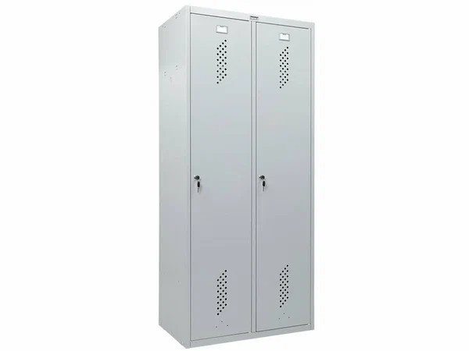 | 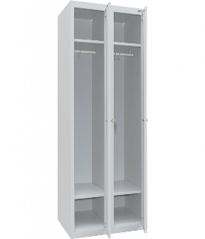

Замок поворотный с 3-х значным кодом  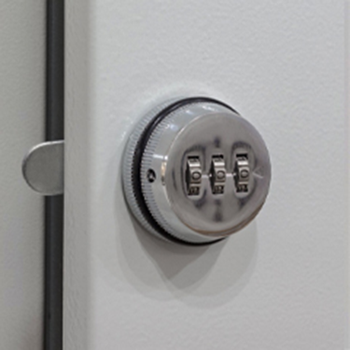 | Дополнительная комплектация шкафов:  цоколь  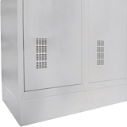
Полотенцедержатель

